DOCUMENTATIE

TEMA 3

NUME STUDENT: …Muntean Cristian………………
GRUPA: …7………………

CUPRINS

1. Obiectivul temei 3
2. Analiza problemei, modelare, scenarii, cazuri de utilizare 3
3. Proiectare 3
4. Implementare 3
5. Rezultate 3
6. Concluzii 3
7. Bibliografie 3

Obiectivul temei
Obiectivul temei "Orders Management" este de a dezvolta un sistem software care să faciliteze procesul de gestionare a comenzilor într-o aplicație Java. Scopul principal al acestui sistem este de a automatiza și optimiza procesul de preluare, monitorizare și executare a comenzilor primite de la clienți.

Prin implementarea managementului comenzilor, se urmăresc următoarele obiective:

Preluarea comenzilor: Sistemul trebuie să permită preluarea comenzilor primite de la clienți. Aceasta poate fi realizată prin intermediul unui formular online, unei interfețe de utilizator sau prin alte metode de introducere a datelor. Scopul este de a asigura o modalitate eficientă și ușor de utilizat pentru preluarea comenzilor.

Stocarea comenzilor: Comenzile trebuie stocate într-o bază de date sau în altă formă de sistem de gestionare a datelor, astfel încât să poată fi accesate și procesate ulterior. Este important ca comenzile să fie stocate într-un mod sigur și coerent, pentru a evita pierderea sau coruperea datelor.

Monitorizarea stadiului comenzilor: Sistemul trebuie să ofere funcționalități pentru monitorizarea stadiului comenzilor. Acest lucru poate include afișarea comenzilor în diferite etape de procesare, actualizarea stadiului comenzilor și notificarea automată a clienților cu privire la progresul comenzilor lor.

Generarea de rapoarte și statistici: Sistemul ar trebui să ofere opțiuni pentru generarea de rapoarte și statistici legate de comenzile primite. Aceste informații pot fi utile pentru analiza performanței afacerii, identificarea trendurilor și luarea deciziilor strategice.

Gestionarea produselor și stocului: În cadrul managementului comenzilor, este important să se asigure o gestionare eficientă a produselor și stocului asociat acestora. Sistemul poate include funcționalități pentru actualizarea și monitorizarea stocului, gestionarea catalogului de produse și verificarea disponibilității produselor în timpul preluării comenzilor.

Asigurarea securității și integrității datelor: Un aspect esențial al managementului comenzilor este asigurarea securității și integrității datelor. Sistemul trebuie să implementeze măsuri de securitate pentru protejarea informațiilor sensibile, cum ar fi datele clienților și detaliile comenzilor. De asemenea, trebuie luate în considerare aspectele legate de confidențialitate și protecția datelor personale conform reglementărilor legale aplicabile.

Analiza problemei, modelare, scenarii, cazuri de utilizare
Analiza problemei:
Pentru a dezvolta o aplicație Java conectată la MySQL care să gestioneze comenzile, vom avea nevoie de trei clase principale: Client (client), Order (comandă) și Product (produs). Aceste clase vor avea atribute și funcționalități specifice pentru a gestiona informațiile despre clienți, comenzile plasate și produsele disponibile.

Modelare:

Clasa Client:

Atribute: id_client, nume, adresa, email, telefon etc.
Funcționalități: metode pentru gestionarea informațiilor clientului (setters și getters), precum și alte metode relevante (de exemplu, pentru actualizarea detaliilor clientului).
Clasa Order:

Atribute: id_comanda, data_comanda, id_client, total_plata, stare_comanda etc.
Funcționalități: metode pentru gestionarea comenzii (setters și getters), precum și alte metode relevante (de exemplu, pentru adăugarea de produse în comandă, calcularea totalului comenzii etc.).
Clasa Product:

Atribute: id_produs, nume, descriere, pret, stoc etc.
Funcționalități: metode pentru gestionarea produsului (setters și getters), precum și alte metode relevante (de exemplu, pentru verificarea disponibilității în stoc, actualizarea stocului etc.).
Scenarii și cazuri de utilizare:

Preluarea comenzilor:

Scenariu: Un client introduce detaliile comenzii și produsele dorite în aplicație. Aplicația validează informațiile și înregistrează comanda în baza de date.
Caz de utilizare: Un client plasează o comandă online și aplicația înregistrează comenzile primite în sistem.
Monitorizarea stadiului comenzilor:

Scenariu: Un client accesează aplicația și verifică stadiul comenzilor plasate anterior. Aplicația afișează starea fiecărei comenzi și actualizează informațiile în timp real.
Caz de utilizare: Un client verifică starea comenzii și primește actualizări cu privire la procesarea și livrarea comenzii.
Gestionarea produselor și stocului:

Scenariu: Un administrator utilizează aplicația pentru a adăuga, actualiza sau șterge produse din catalog. Aplicația actualizează stocul produselor în consecință.
Caz de utilizare: Un administrator adaugă un nou produs în sistem și actualizează stocul disponibil.
Generarea de rapoarte și statistici:

Scenariu: Un manager accesează aplicația și generează rapoarte și statistici privind comenzile plasate într-un anumit interval de timp, produsele cele mai vândute, veniturile etc.

Proiectare
Pentru proiectarea aplicației Java conectate la MySQL, cu cele trei clase Client, Order și Product, trebuie să luăm în considerare următoarele aspecte:

Configurarea conexiunii la baza de date:

Utilizați biblioteca JDBC pentru a stabili conexiunea cu baza de date MySQL.
Asigurați-vă că aveți informațiile de conectare necesare (URL-ul bazei de date, numele utilizatorului și parola).
Clasa Client:

Definiți atributele clasei, cum ar fi id_client, nume, adresa, email, telefon etc.
Implementați metodele getters și setters pentru a accesa și actualiza aceste atribute.
Puteți adăuga, de asemenea, alte metode specifice pentru a manipula informațiile clientului.
Clasa Order:

Definiți atributele clasei, cum ar fi id_comanda, data_comanda, id_client, total_plata, stare_comanda etc.
Implementați metodele getters și setters pentru a accesa și actualiza aceste atribute.
Puteți adăuga, de asemenea, alte metode specifice pentru a manipula comenzile.
Clasa Product:

Definiți atributele clasei, cum ar fi id_produs, nume, descriere, pret, stoc etc.
Implementați metodele getters și setters pentru a accesa și actualiza aceste atribute.
Puteți adăuga, de asemenea, alte metode specifice pentru a manipula informațiile despre produse.
Interacțiunea cu baza de date:

Utilizați clasa java.sql.Connection pentru a stabili conexiunea cu baza de date.
Creați tabelele corespunzătoare în baza de date MySQL pentru a stoca informațiile despre clienți, comenzile și produsele.
Utilizați instrucțiunile SQL pentru a executa operațiile de inserare, actualizare, ștergere și interogare a datelor.
De asemenea, puteți adăuga metode suplimentare în fiecare clasă pentru a implementa funcționalitățile specifice, cum ar fi adăugarea unui client nou, plasarea unei comenzi, actualizarea stocului unui produs etc.

Este important să gestionați corect conexiunea la baza de date și să utilizați parametrii de interogare pentru a preveni vulnerabilități de securitate, cum ar fi injecțiile SQL. De asemenea, puteți utiliza interfețe grafice sau interfețe de linie de comandă pentru a interacționa cu utilizatorii și a efectua operațiile dorite în aplicație.

Asigurați-vă că implementați buna practică a separării responsabilităților și utilizarea clasei Connection într-un mod sigur și eficient, închizând conexiunea și resursele corespunzătoare după ce acestea nu mai sunt necesare.

Implementare
Pentru a implementa aplicația Java conectată la MySQL, cu cele trei clase Client, Order și Product, urmați următorii pași:

Configurarea conexiunii la baza de date:

Asigurați-vă că aveți instalat serverul MySQL și aveți informațiile necesare de conectare (URL-ul bazei de date, numele utilizatorului și parola).
Descărcați și includeți driverul MySQL JDBC în proiectul Java. Puteți găsi driverul MySQL JDBC pe site-ul oficial MySQL sau puteți utiliza un sistem de gestionare a dependențelor, cum ar fi Maven sau Gradle, pentru a include driverul în proiect.
Importați clasa java.sql.Connection pentru a stabili conexiunea cu baza de date.
Definirea claselor:

Pentru fiecare clasă (Client, Order, Product), definiți atributele corespunzătoare, cum ar fi id, nume, adresa, pret, etc. Definiți-le ca variabile de instanță private și utilizați metodele getters și setters pentru a le accesa și actualiza.
Adăugați și alte metode relevante pentru fiecare clasă, cum ar fi metode de afișare a informațiilor, metode de validare sau alte operații specifice clasei.
Interacțiunea cu baza de date:

În clasa principală a aplicației sau într-o clasă de acces la date (DAO - Data Access Object), creați metode pentru a executa operațiile CRUD (Create, Read, Update, Delete) pe fiecare tabel (clasa).
Utilizați clasa java.sql.PreparedStatement pentru a construi și executa instrucțiunile SQL în baza de date.
În fiecare metodă, utilizați blocurile try-catch-finally pentru a gestiona conexiunea, instrucțiunea și resursele rezultatului în mod corect și sigur. Asigurați-vă că închideți conexiunea, instrucțiunea și resursele în blocul finally.
Implementați metode pentru a insera înregistrări noi, a obține înregistrări după un criteriu (cum ar fi ID-ul sau alte atribute), a actualiza înregistrări existente și a șterge înregistrări.
Testarea aplicației:

În metoda main a aplicației sau într-un alt punct de intrare, creați obiecte de tip Client, Order și Product și apelați metodele definite pentru a interacționa cu baza de date.
Verificați rezultatele și tratați excepțiile corespunzător pentru a asigura o execuție corectă a aplicației.
Asigurați-vă că gestionați corect conexiunea la baza de date și utilizați parametrii de interogare pentru a preveni vulnerabilități de securitate, cum ar fi injecțiile SQL. Este recomandat să separați logica de acces la date în clase DAO separate pentru a obține o structură mai modulară și ușor de întreținut.
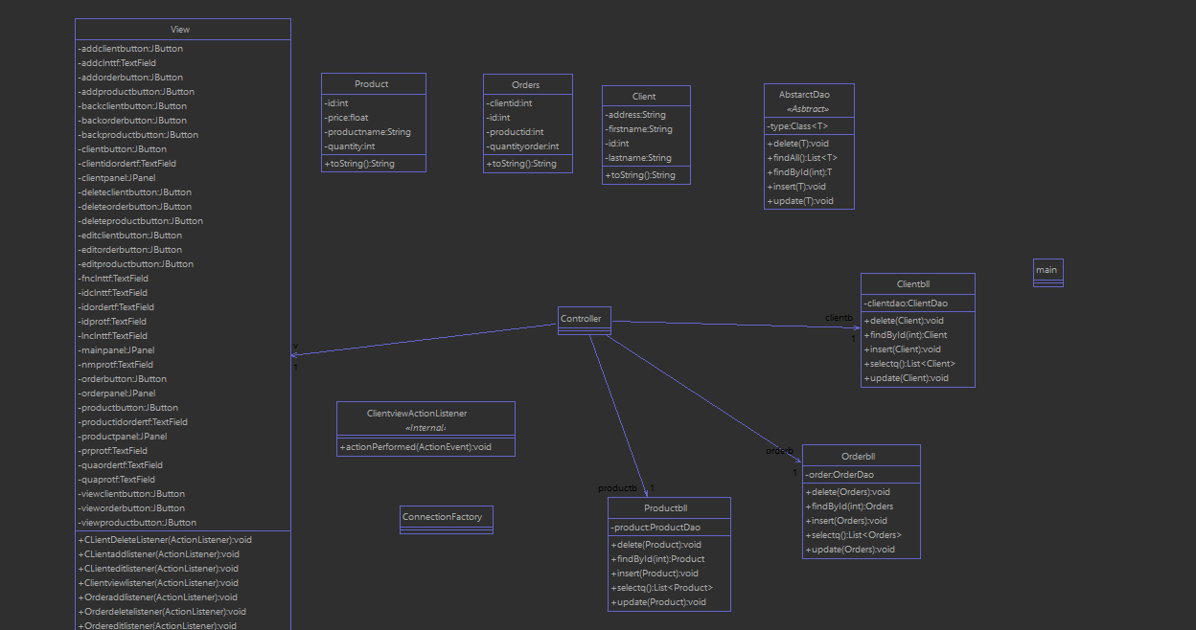
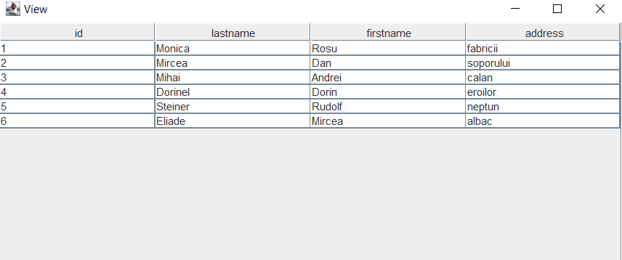
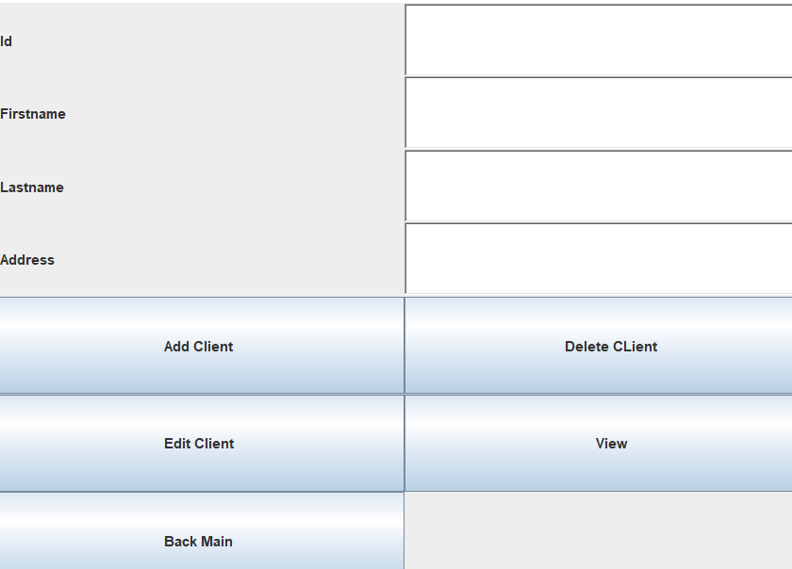
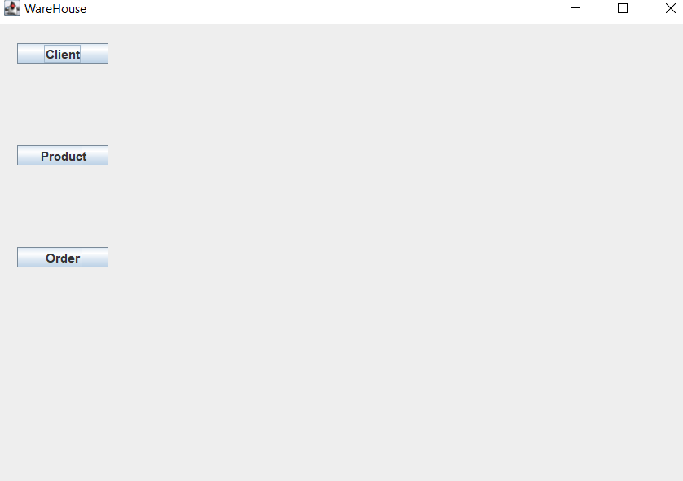

Rezultate
Pentru clasa Client:

Crearea unui obiect Client cu un ID unic, nume și adresă.
Obținerea și modificarea atributelor unui client.
Obținerea unei reprezentări textuale a unui client utilizând metoda toString().
Pentru clasa Order:

Crearea unui obiect Order cu un ID unic, referință către un obiect Client și un obiect Product.
Obținerea și modificarea atributelor unei comenzi.
Obținerea unei reprezentări textuale a unei comenzi utilizând metoda toString().
Pentru clasa Product:

Crearea unui obiect Product cu un ID unic, nume și preț.
Obținerea și modificarea atributelor unui produs.
Obținerea unei reprezentări textuale a unui produs utilizând metoda toString().

Concluzii
Eficiență și automatizare: Aplicația de management al comenzilor permite automatizarea procesului de gestionare a comenzilor și reduce efortul manual necesar pentru înregistrarea, urmărirea și gestionarea comenzilor. Aceasta poate duce la o creștere a eficienței operaționale și la reducerea erorilor umane.

Organizare și vizualizare: Aplicația oferă o modalitate structurată și organizată de a gestiona și vizualiza comenzile, clienții și produsele. Utilizatorii pot accesa și vizualiza rapid informațiile relevante despre comenzile și produsele existente, precum și despre clienți.

Bibliografie
- "Head First Java" de Kathy Sierra și Bert Bates
- "Java: A Beginner's Guide" de Herbert Schildt
- "Java Persistence with Hibernate" de Christian Bauer și Gavin King
- "MySQL for Developers" de Paul DuBois
- https://docs.oracle.com/javase/tutorial/
- https://dev.mysql.com/doc/
- "Effective Java" de Joshua Bloch
- "Java Concurrency in Practice" de Brian Goetz
- "MySQL Cookbook" de Paul DuBois
- "Java Database Best Practices" de George Reese

